LA TRACTION UNIVERSELLE
SECTION ALSACE FRANCHE COMTE

SORTIE CARPE FRITE DU 25 NOVEMBRE 2023

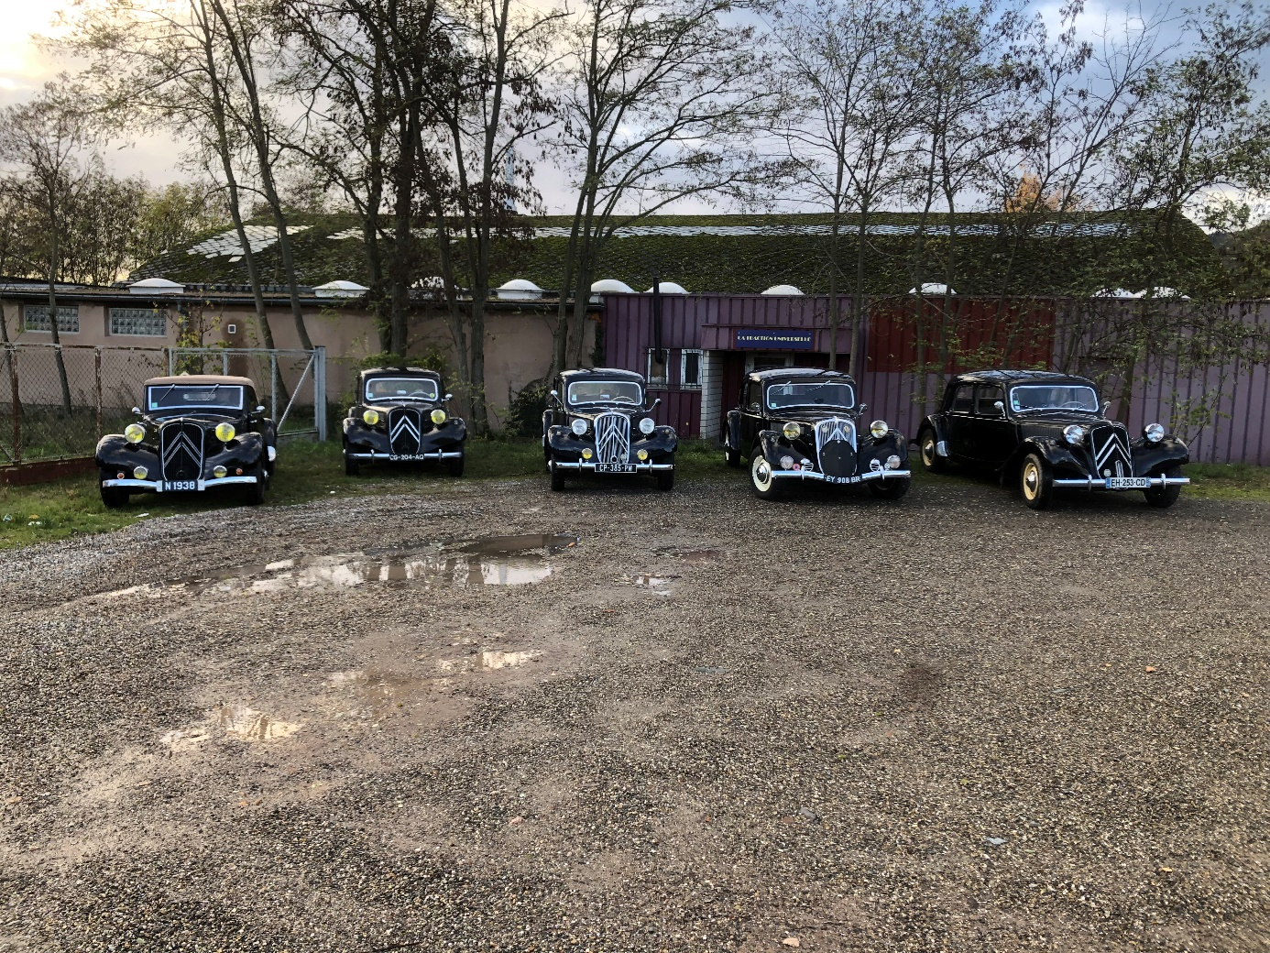

Nous étions 23 personnes à nous retrouver ce samedi 25 novembre à notre local de Dambach pour participer à cette journée « carpe frite », spécialité Sundgauvienne apparemment appréciée vu le nombre de participants.
Cette sortie a été organisée par DIDIER et ANTOINE

Cette rencontre était aussi l’occasion pour Sylvie et Dominique MALFAIT de reprendre possession de leur 7C 1936 qui depuis près d’un an a été « fiabilisée » par les membres du club, en guise de remerciement a la mise à disposition de leur part de notre local au sein de l’usine LABONAL ; Encore un grand merci à eux.
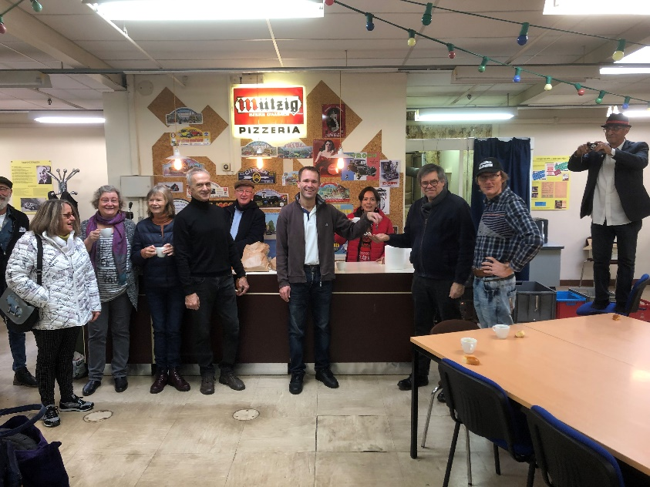
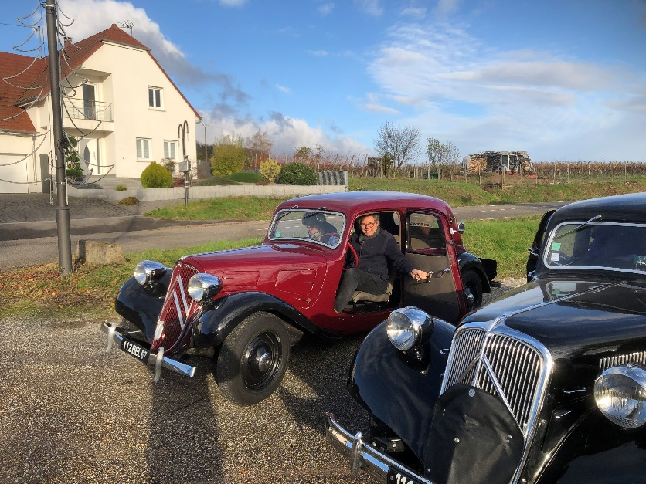

C’était aussi pour ADRIEN, l’occasion de nous présenter son magnifique Cabriolet tout juste cherché au Luxembourg ; Bravo à lui.

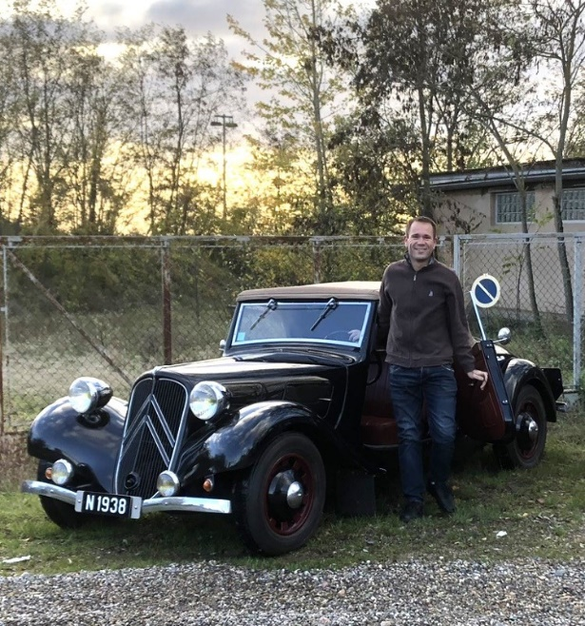
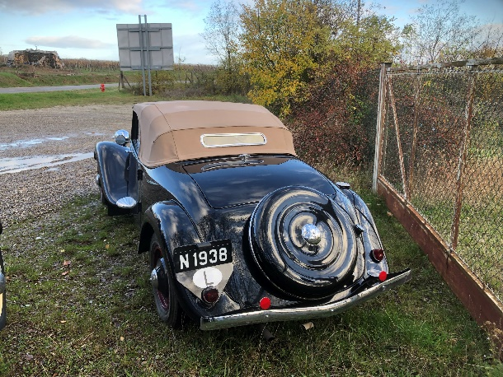

Vers 9h30 le cortège de 11 tractions prend la route direction plein sud, par Colmar et Rouffach, pour rejoindre Cernay ou nous attendent les participants « sud haut rhinois »de cette journée
. 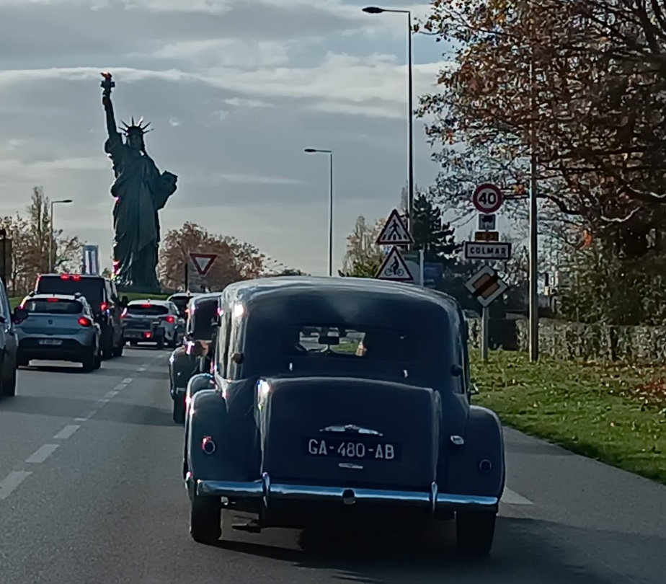
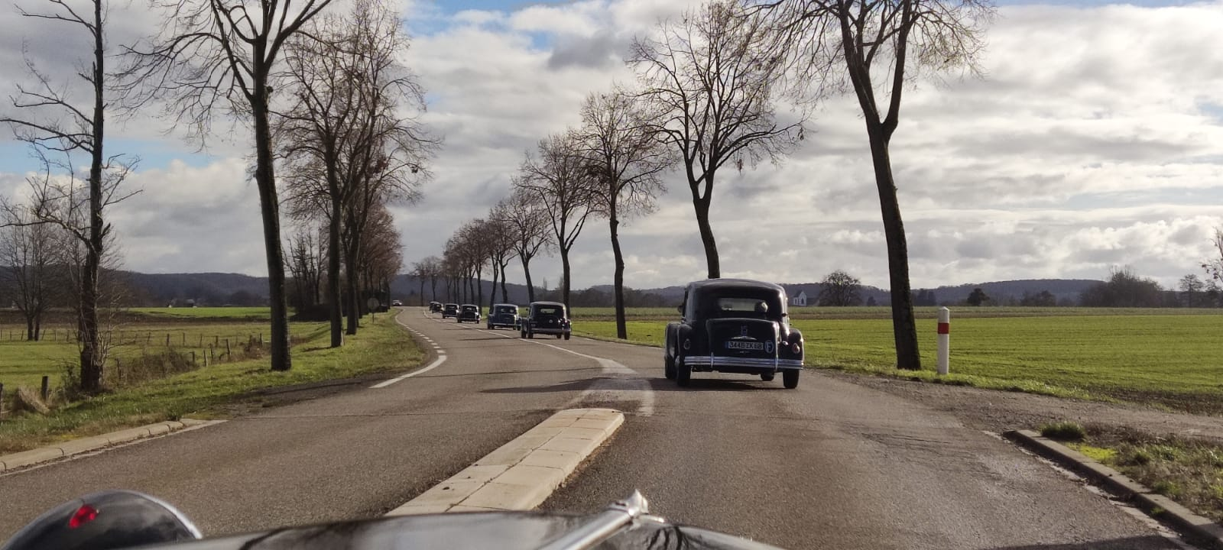
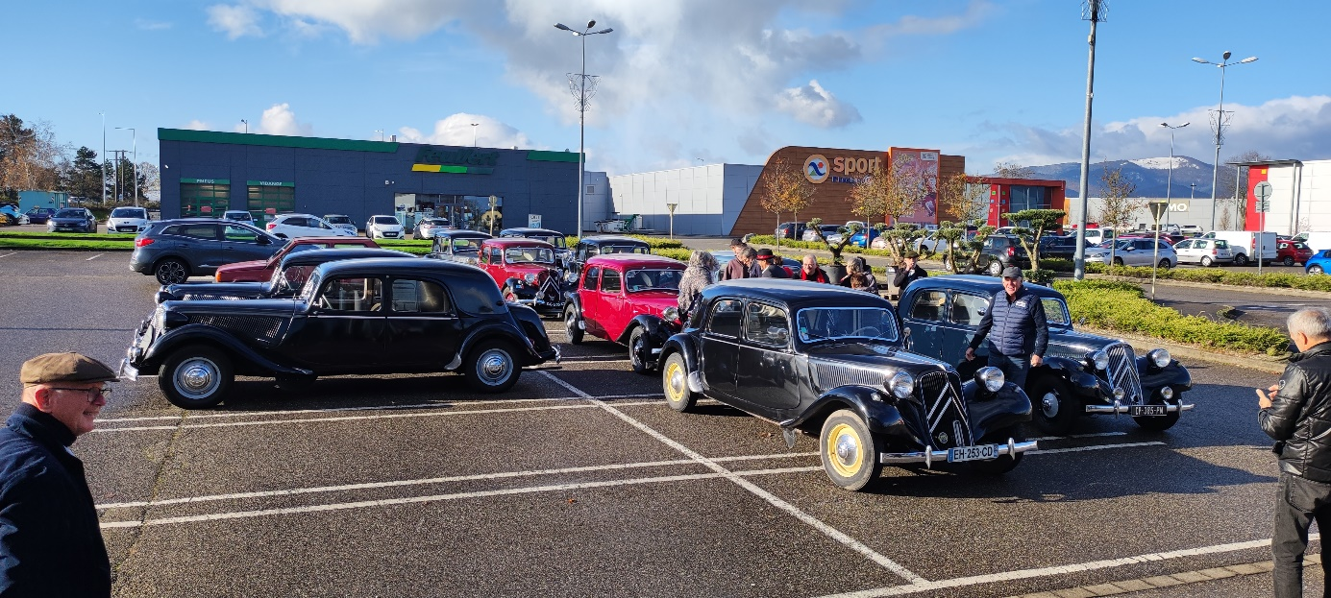

Après ce premier arrêt et retrouvailles, nous reprenons le volant direction ALTKIRCH puis CARSPACH ou nous sommes attendus au restaurant A LA COURONNE dans lequel nous est réservée une belle salle à l’étage.

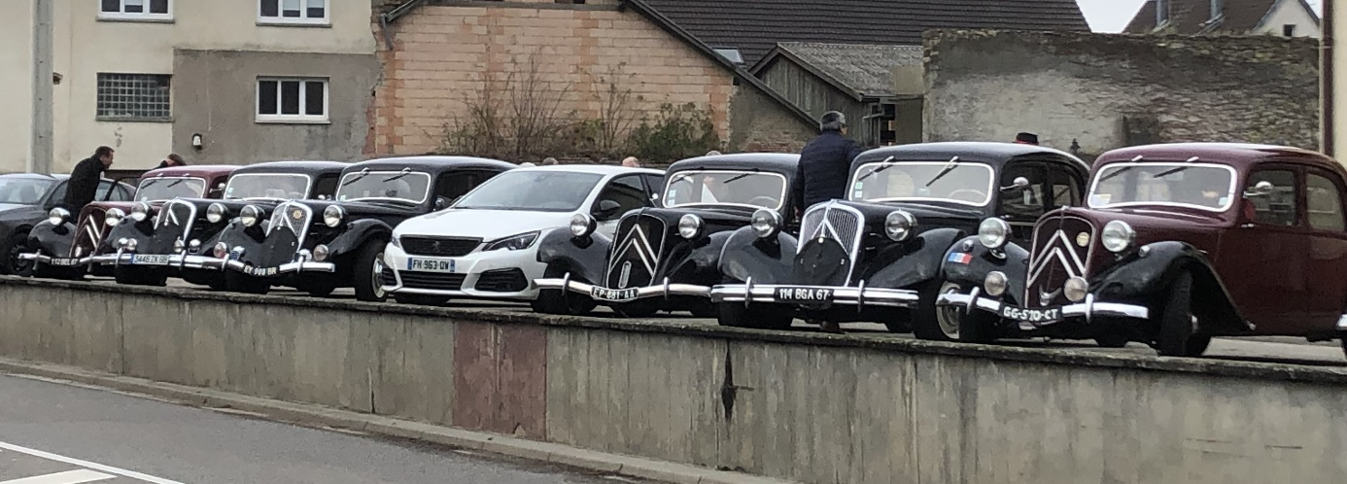

Rapidement les échanges et discussions s’engagent autour de la table, bien sur beaucoup de mécanique, mais aussi, couture, préparation des fetes de noel et autres sujets de passionnés(ées)
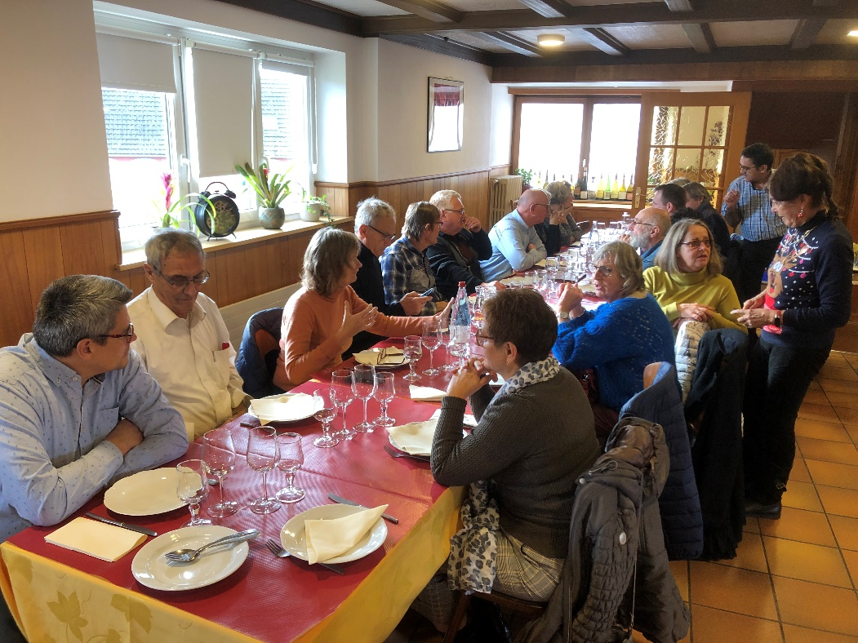

Apres l’apéritif arrivent les fameuses carpes frites, spécialité de la maison, servies à volonté, qui de l’avis de tous étaient succulentes ;
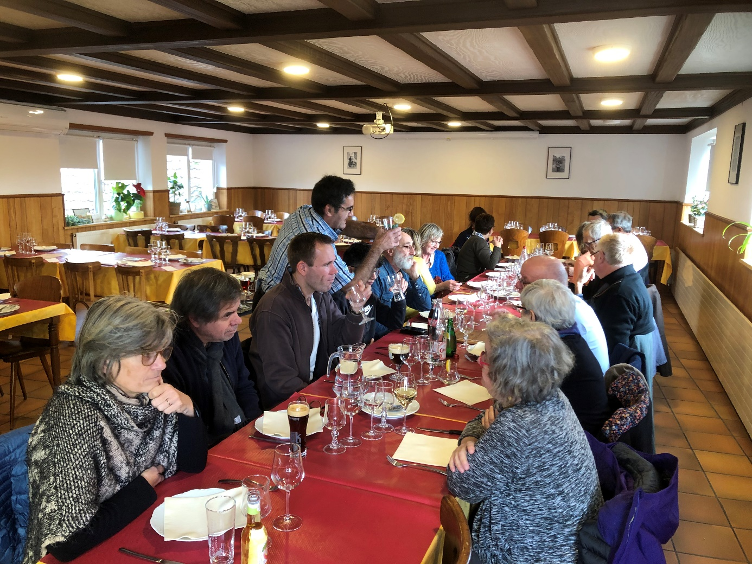

Nous quittons CARSPACH pour traverser la plaine d’alsace et nous rendre au bord du Rhin visiter la grande écluse de KEMBS NIFFER réalisée par l’architecte LE CORBUSIER et classée au patrimoine de l’Unesco ; Malgré un temps glacial, tout le monde (ou presque) prend part a la petite balade pédestre pour rejoindre l’écluse ;
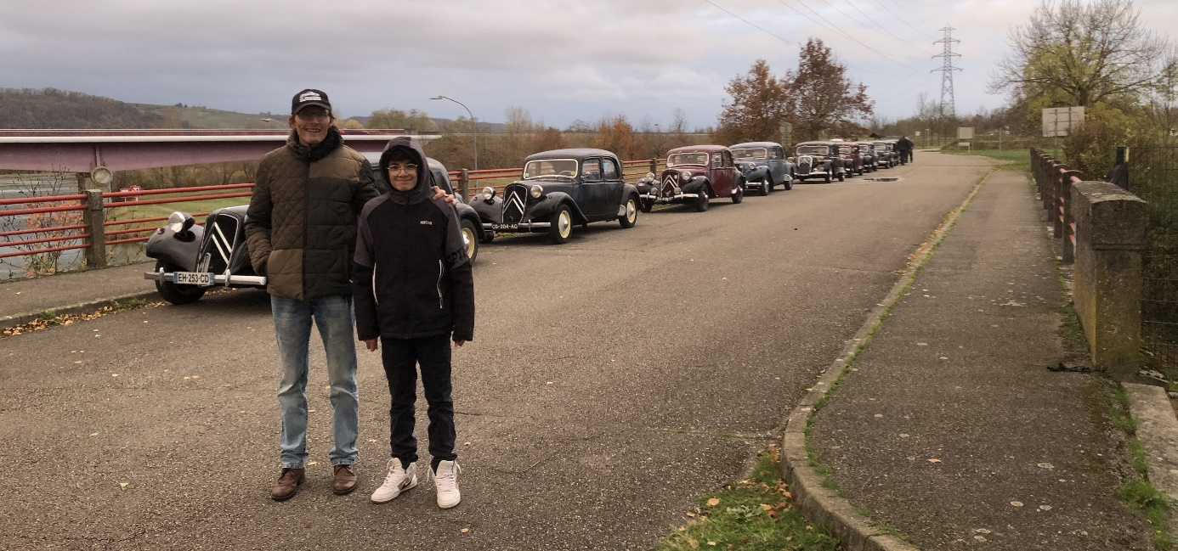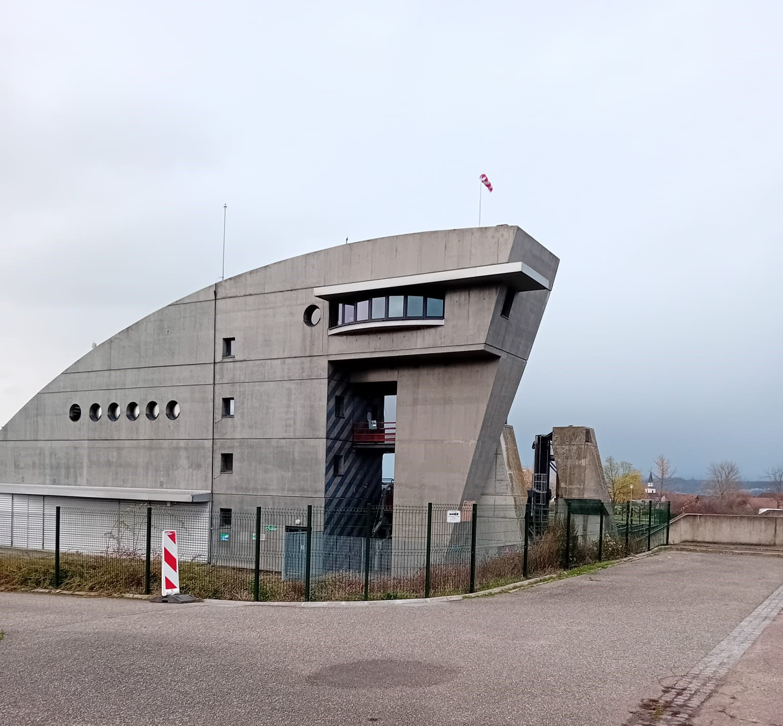

La fin d’après-midi approche et nous entamons le chemin du retour, les sudistes via Mulhouse, les nordistes remontent vers le nord par la route EDF qui longe le grand canal d’alsace.
Un dernier arrêt est proposé par Marcel chez lui à Ohnenheim auquel participent quelques « rescapés » Merci Marcel
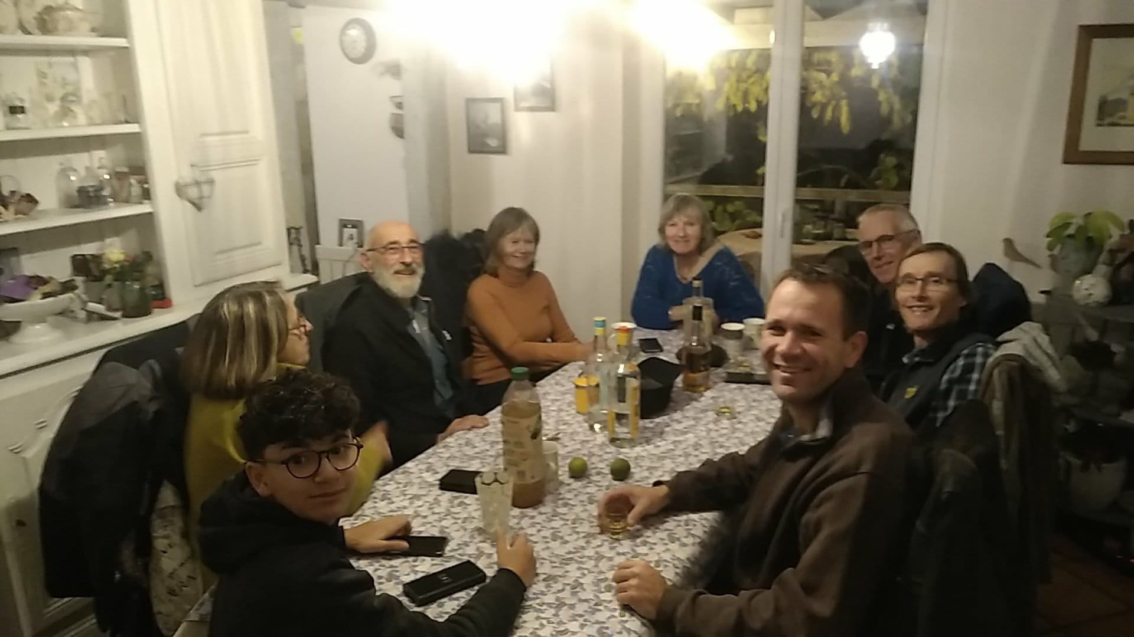
La journée se termine de nuit, tout le monde est ravi d’avoir partagé ces bons moments avant les fêtes de fin d’année.

Merci a tous les participants pour leur entrain et bonne humeur

Antoine WAECHTER

